Der Film: Sophie Scholl – die letzten Tage (2005)
Frage | Antwort
Was ist die weiße Rose?

Warum werden Hans und Sophie gefasst?

Personencharakteristik (mit konkreten Beispielen vom Film)
Beschreibe Sophie Scholl
- Woran glaubt sie? Sie spricht von einer Idee.
- Inwiefern ist sie eine starke Frau?

Beschreibe den Verhörsleiter Mohr
- Woran glaubt er? Seine Ideologie.
- Welche positiven Eigenschaften besitzt er?
- Inwiefern ist er eine schwache Person?

Das Verhör
- Beschreibe den Verhörsprozess
- Wovon handelt die ‚goldene Brücke‘?

Wie ist das Rechtssystem in der NS-Zeit?
- Verteidigung? Anwälte? Urteile?
- Beschreibe den Prozess im Volksgerichtshof
- Wie benimmt sich der Freisler? (der Richter?
- Warum hat man so ein Rechtssystem eingerichtet?
Die Jugend
- Welchen Eindruck gibt diese Jugend?

Neue, eigene Erfahrungen? Was findest du interessant?

Das Verhältnis zwischen Sophie Scholl und der Gefängniswärterin. Entwicklung + Stimmung.

Was ist Gesetz und was ist Gewissen? Verschiedene Meinungen.
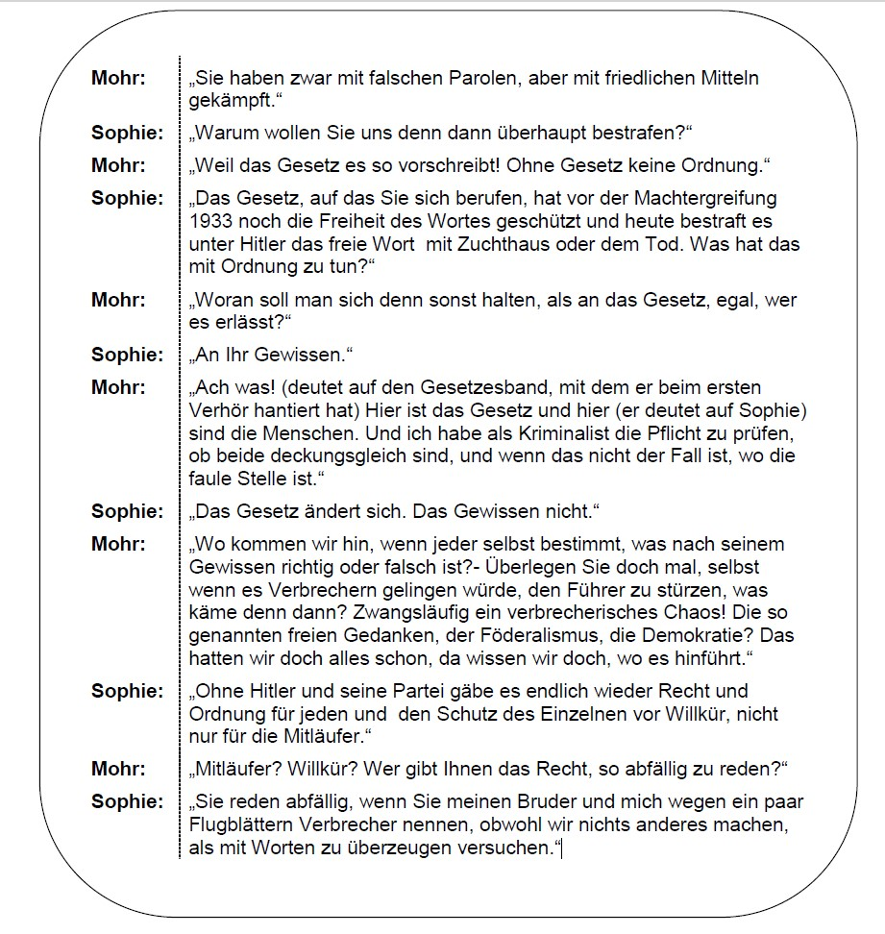

 | Mohr | Sophie
Gesetz
Gewissen

